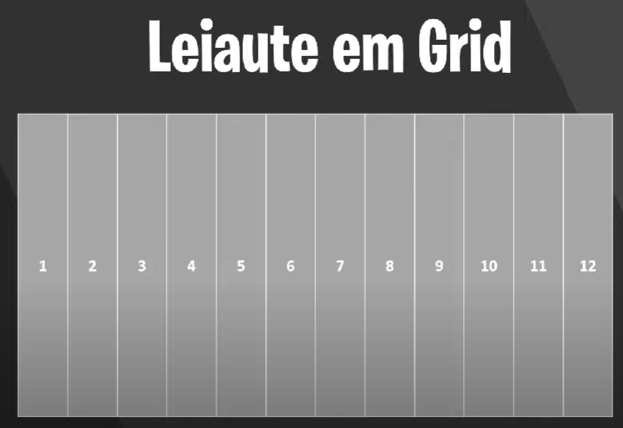

Essas doze colunas de iguais larguras podem ser configuradas de forma responsiva para compor regiões em uma página no bootstrap. Essas colunas são apenas delimitadores virtuais de largura.

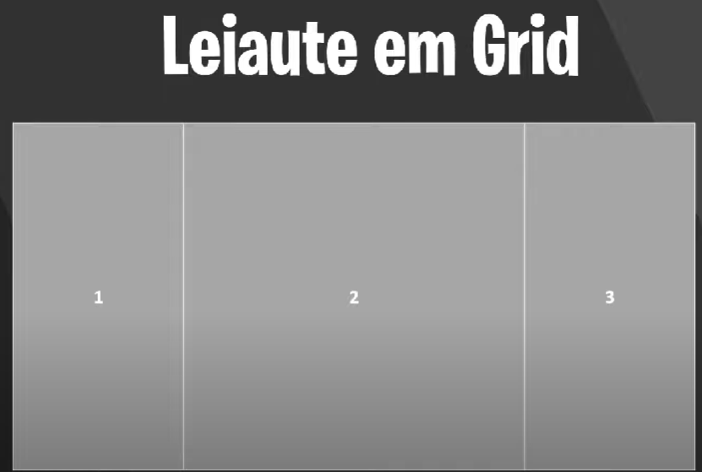

3 colunas, 6 colunas, 3 colunas

Como reproduzi as colunas acima:

<body>

    <div *class*="container">

        <div *class*="row">

            <div *class*="col- bg-dark bg-opacity-50 h400"></div>

            <div *class*="col-6 bg-dark bg-opacity-75 h400"></div>

            <div *class*="col-3 bg-dark bg-opacity-50 h400"></div>

            <! -- Essas classes é que definem quantas colunas cada div dessa vai ocupar dentro da linha-->

        </div>

    </div>

</body>

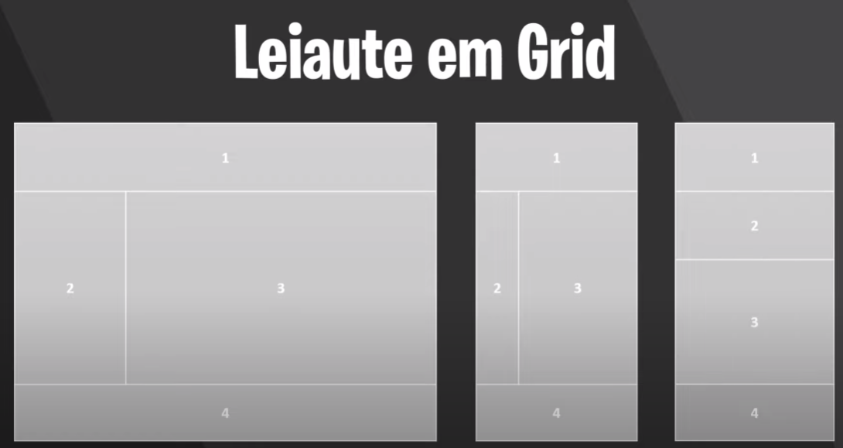

a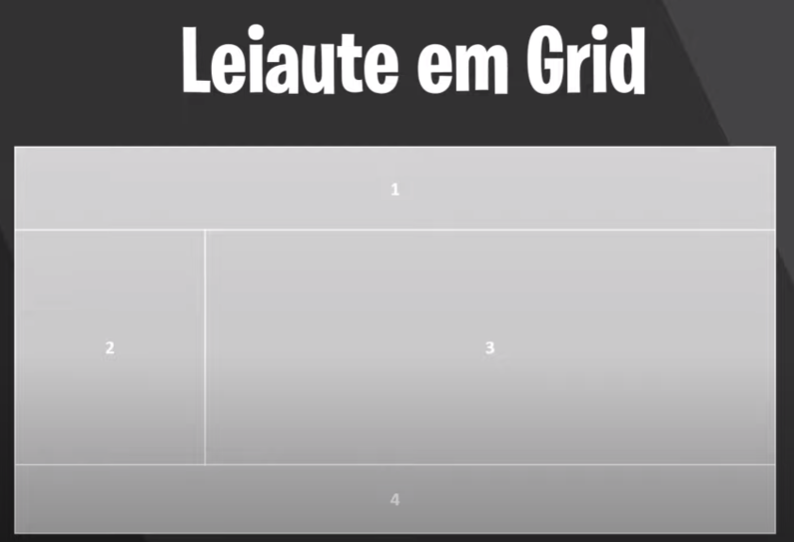

Como reproduzi:

<style>

*.h400* {

            height: 400px;

        }

*.h100* {

            height: 100px;

        }

    </style>

    <div *class*="container">

        <div *class*="row">

            <div *class*="col-12 bg-dark bg-opacity-50 h100"></div>

            <div *class*="col-3 bg-dark bg-opacity-75 h400"></div>

            <div *class*="col-9 bg-dark bg-opacity-25 h400"></div>

            <div *class*="col-12 bg-dark bg-opacity-50 h100"></div>

               <!-- Quando usamos a classe 'col' em uma div, ela vai dividir igualmente toda a largura restante na linha com as outras divs que tem a classe 'col'

regiões de largura dinâmica: 'col'

regiões de largura fixa: 'col-4; col-7 ... etc'

            -->

        </div>

    </div>